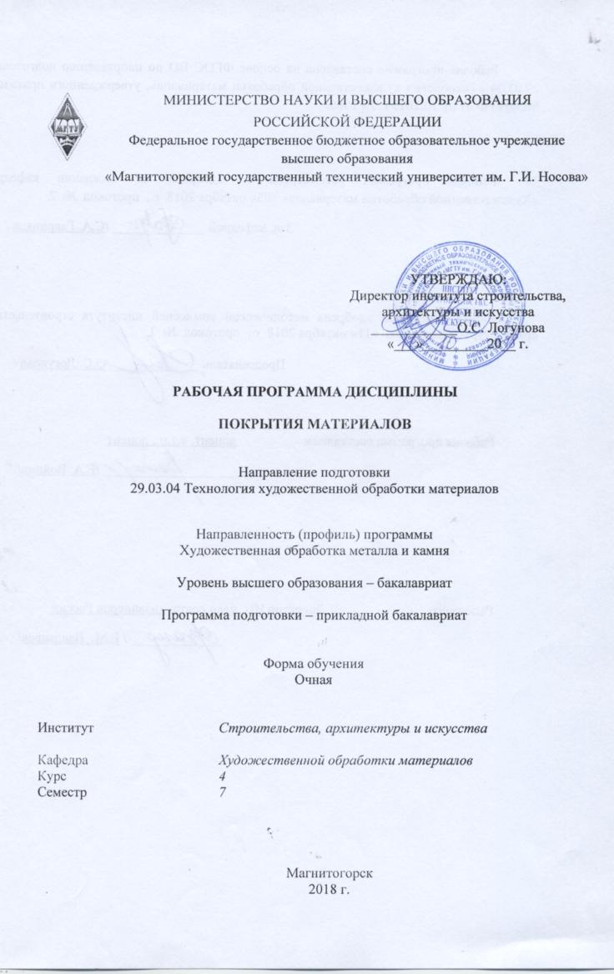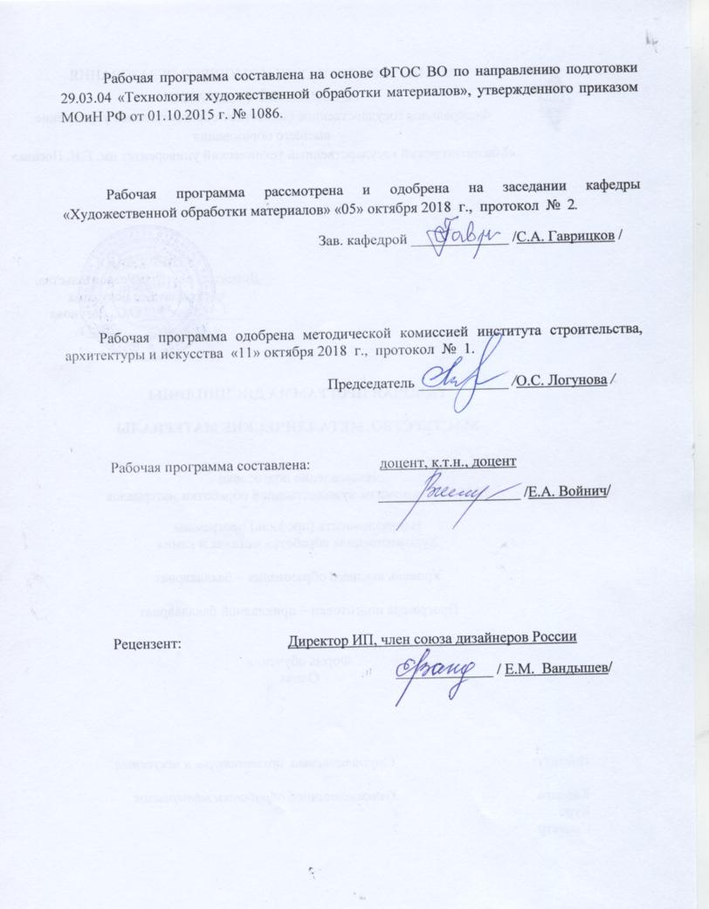

1 Цели освоения дисциплины (модуля)

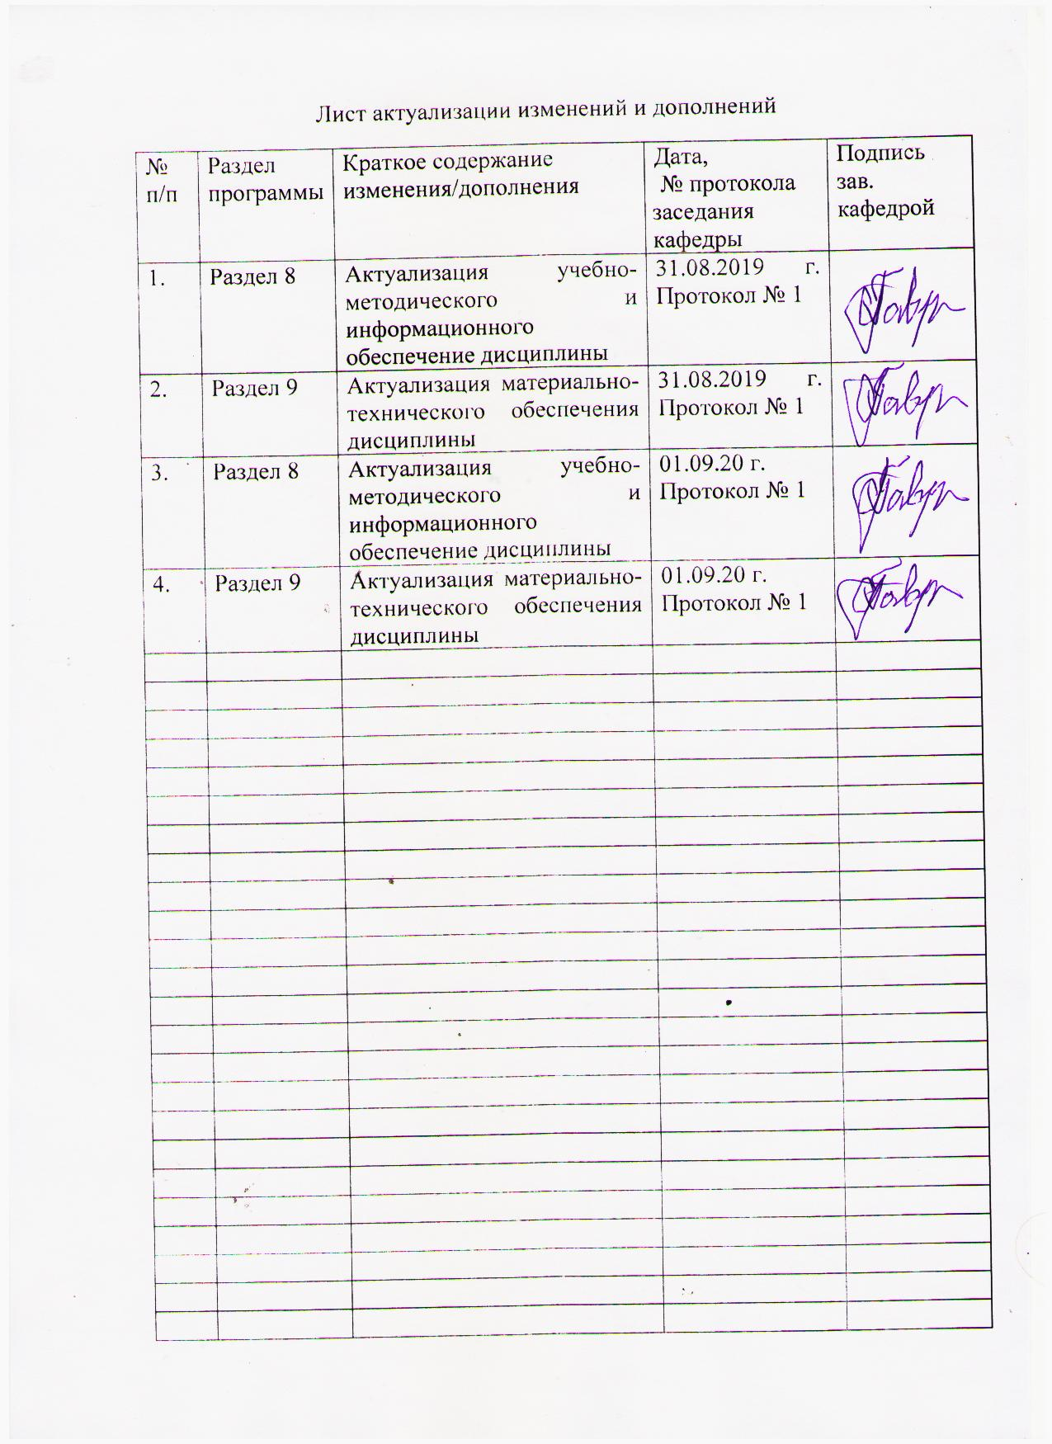

Целями освоения дисциплины (модуля) «Покрытия материалов» являются:

подготовка студентов к использованию различных технологий нанесения покрытий для решения защитных, декоративных и иных целей.

# 2 Место дисциплины (модуля) в структуре образовательной программы подготовки бакалавра

Дисциплина «Покрытия материалов» входит в вариативную частьобразовательной программы Б1. В по направлению подготовки 29.03.04 «Технология художественной обработки материалов».

Для изучения дисциплины необходимы знания (умения, навыки), сформированные в результате изучения Художественное материаловедение : металл; Технология обработки материалов. Металл.

Знания (умения, навыки), полученные при изучении данной дисциплины будут необходимы при изучении дисциплины: Специальные технологии художественной обработки материалов: металл, а также знания (умения, навыки), полученные при изучении данной дисциплины будут необходимы при прохождении практик и подготовке к итоговой государственной аттестации.

# 3 Компетенции обучающегося, формируемые в результате освоения дисциплины (модуля) и планируемые результаты обучения

В результате освоения дисциплины (модуля) «Покрытия материалов»обучающийся должен обладать следующими компетенциями:

| Структурный  элемент  компетенции | Планируемые результаты обучения |
| --- | --- |
| ОПК-4 – готовностью использовать основные законы естественнонаучных дисциплин в профессиональной деятельности, применять методы математического анализа и моделирования, теоретического и экспериментального исследования в физике, химии, экологии; | |
| Знать | * Знать основные законы естественнонаучных дисциплин в профессиональной деятельности, применять методы математического анализа и моделирования, теоретического и экспериментального исследования в физике, химии, экологии;; |
| Уметь | использовать основные законы естественнонаучных дисциплин в профессиональной деятельности, применять методы математического анализа и моделирования, теоретического и экспериментального исследования в физике, химии, экологии; |
| Владеть | Владеть: готовностью использовать основные законы естественнонаучных дисциплин в профессиональной деятельности, применять методы математического анализа и моделирования, теоретического и экспериментального исследования в физике, химии, экологии; |
| ПК-10 способностью к реставрации художественных объектов с использованием современных методов физико-химического и художественного анализа | |
| Знать | - методы физико -химического и художественного анализа |
| Уметь | - реставрировать художественные объекты |
| Владеть | - современных методов физико-химического и художественного анализа |
| ПК-2 – способностью к выбору оптимального материала и технологии его обработки для изготовления готовых изделий; | |
| Знать | - материала и технологии его обработки для изготовления готовых художественно промышленных изделий из металлов и камней |
| Уметь | - выбрать оптимальные согласно их физико – химических и декоративных свойств материалы (металл, камень) |
| Владеть | - способностью к выбору оптимальной технологии для изготовления художественно – промышленных изделий |
| ПК-3способностью определить и назначить технологический процесс обработки материалов с указанием технологических параметров для получения готовой продукции | |
| Знать | - обладает в полной мере знаниями, позволяющими определить и назначить технологический процесс обработки материалов с указанием технологических параметров для получения готовой продукции |
| Уметь | - обладает умениями, позволяющими определить и назначить технологический процесс обработки материалов с указанием технологических параметров для получения готовой продукции на творческом уровне. |
| Владеть | - владеет способами определения и назначения технологического процесса обработки материалов с указанием технологических параметров для получения готовой продукции для решения творческих задач |

# **4 Структура и содержание дисциплины**

Общая трудоемкость дисциплины составляет 3 единицы108акад. часов, в том числе:

контактная работа- 57.2 акад. часов

– аудиторная работа – 54 акад. часов;

– внеаудиторная – 3,2 акад. часа.

– самостоятельная работа – 15.1 акад. часов;

– подготовка к экзамену- 35,7 акад. часов

| Раздел/ тема  дисциплины | Семестр | Аудиторная  контактная работа  (в акад. часах) | | | Самостоятельная работа (в акад. часах) | Вид самостоятельной  работы | Форма текущего контроля успеваемости и  промежуточной аттестации | Код и структурный  элемент  компетенции |
| --- | --- | --- | --- | --- | --- | --- | --- | --- |
| лекции | лаборат.  занятия | практич. занятия |
| 1. Раздел. Основы технологий нанесения покрытий | 7 |  |  |  |  |  |  | ОПК-4-ув  ПК-10-зув  ПК-2-зув  ПК-3-зув |
| 1.1. Технологии подготовки поверхности для различных покрытий | 7 | 2 | 2/1 |  | 1 | подготовка к практическому занятию. | Опрос по теоретическому материалу | ОПК-4-ув  ПК-10-зув  ПК-2-зув  ПК-3-зув |
| 1.2. Растворы для химического осаждения | 7 |  | 2 |  |  | подготовка к практическому занятию. | Тест | ОПК-4-ув  ПК-10-зув  ПК-2-зув  ПК-3-зув |
| 1.3.Нанесение покрытий методом восстановления | 7 | 2 | 2/1 |  | 2 | подготовка к практическому занятию. | Устный опрос (собеседование) | ОПК-4-ув  ПК-10-зув  ПК-2-зув  ПК-3-зув |
| 1.4. Химические и электрохимические методы нанесения покрытий | 7 |  | 2/1 |  |  | подготовка к практическому занятию. | коллоквиум | ОПК-4-ув  ПК-10-зув  ПК-2-зув  ПК-3-зув |
| 1.5. Пленочные покрытия в современном производстве художественных изделий | 7 | 2 | 4/2 |  | 2 | подготовка к практическому занятию. | Опрос по теоретическому материалу | ОПК-4-ув  ПК-10-зув  ПК-2-зув  ПК-3-зув |
| 2. Раздел. Технологии, режимы и оборудование создания покрытий | 7 |  |  |  |  |  | Тест | ОПК-4-ув  ПК-10-зув  ПК-2-зув  ПК-3-зув |
| 2.1. Технологии, режимы и оборудование эмалирования в художественной обработке материалов. | 7 | 2 | 2/1 |  |  | подготовка к практическому занятию. | Устный опрос (собеседование) | ОПК-4-ув  ПК-10-зув  ПК-2-зув  ПК-3-зув |
| 2.2. Технологии, режимы и оборудование гальваностегии. | 7 |  | 4 |  | 2 | подготовка к практическому занятию. | коллоквиум | ОПК-4-ув  ПК-10-зув  ПК-2-зув  ПК-3-зув |
| 2.3. Гальванические покрытия сплавами металлов. | 7 | 2 | 4/2 |  | 2.1 | подготовка к практическому занятию. | Опрос по теоретическому материалу | ОПК-4-ув  ПК-10-зув  ПК-2-зув  ПК-3-зув |
| 2.4. Порошковая окраска металлических изделий. | 7 | 2 | 4/2 |  | 2 | подготовка к практическому занятию. | Тест | ОПК-4-ув  ПК-10-зув  ПК-2-зув  ПК-3-зув |
| 3. Раздел. Разработка и проектирование участков для создания покрытий художественных изделий | 7 |  |  |  |  |  | Устный опрос (собеседование) | ОПК-4-ув  ПК-10-зув  ПК-2-зув  ПК-3-зув |
| 3.1. Гальванические участки мастерских и цехов. Оборудование. Правила безопасности. | 7 | 2 | 4/1 |  | 2 | подготовка к практическому занятию. | коллоквиум | ОПК-4-ув  ПК-10-зув  ПК-2-зув  ПК-3-зув |
| 3.2. Покрасочные участки мастерских и цехов. Оборудование. Правила безопасности. | 7 | 2 | 4/1 |  | 2 | подготовка к практическому занятию. | Устный опрос (собеседование) | ОПК-4-ув  ПК-10-зув  ПК-2-зув  ПК-3-зув |
| 3.3. Технологические участки металлизации пластмасс. | 7 | 2 | 2 |  |  | подготовка к практическому занятию. | Опрос по теоретическому материалу | ОПК-4-ув  ПК-10-зув  ПК-2-зув  ПК-3-зув |
| Итого по разделу | 7 | **18** | **36/12** |  | **15,1** |  |  |  |
| **Итого за семестр** | **7** | **18** | **36/12** |  | **15,1** |  | **Промежуточная аттестация (экзамен)** |  |
| **Итого по дисциплине** | **7** | **18** | **36/12** |  | **15,1** |  |  |  |

12/ И – в том числе,часы, отведенные на работу в интерактивной форме.

# 5 Образовательные и информационные технологии

Реализация компетентностного подхода предусматривает использованиев учебном процессе активных и интерактивных форм проведения занятий в сочетании с внеаудиторной работой с целью формирования и развития профессиональных навыков обучающихся.

При обучении студентов дисциплине «Покрытие материалов» следует осуществлять следующие образовательные технологии:

**1. Традиционные образовательные технологии** - ориентируются на организацию образовательного процесса, предполагающую прямую трансляцию знаний от преподавателя к студенту (преимущественно на основе объяснительно-иллюстративных методов обучения).

**Формы учебных занятий с использованием традиционных технологий:**

Информационная лекция – последовательное изложение материала в дисциплинарной логике, осуществляемое преимущественно вербальными средствами (монолог преподавателя).

Семинар – беседа преподавателя и студентов, обсуждение заранее подготовленных сообщений по каждому вопросу плана занятия с единым для всех перечнем рекомендуемой обязательной и дополнительной литературы.

Лабораторная работа – организация учебной работы с реальными материальными и информационными объектами, экспериментальная работа с аналоговыми моделями реальных объектов.

**2.Технологии проблемного обучения** – организация образовательного процесса, которая предполагает постановку проблемных вопросов, создание учебных проблемных ситуаций для стимулирования активной познавательной деятельности студентов.

**Формы учебных занятий с использованием технологий проблемного обучения:**

Практическое занятие в форме практикума – организация учебной работы, направленная на решение комплексной учебно-познавательной задачи, требующей от студента применения как научно-теоретических знаний, так и практических навыков.

**3.Интерактивные технологии** – организация образовательного процесса, которая предполагает активное и нелинейное взаимодействие всех участников, достижение на этой основе личностно значимого для них образовательного результата. Наряду со специализированными технологиями такого рода принцип интерактивности прослеживается в большинстве современных образовательных технологий. Интерактивность подразумевает субъект-субъектные отношения в ходе образовательного процесса и, как следствие, формирование саморазвивающейся информационно-ресурсной среды.

**Формы учебных занятий с использованием специализированных интерактивных технологий:**

Семинар-дискуссия – коллективное обсуждение какого-либо спорного вопроса, проблемы, выявление мнений в группе (межгрупповой диалог, дискуссия как спор-диалог).

**4. Информационно-коммуникационные образовательные технологии** – организация образовательного процесса, основанная на применении специализированных программных сред и технических средств работы с информацией.

**Формы учебных занятий с использованием информационно-коммуникационных технологий:**

Лекция-визуализация – изложение содержания сопровождается презентацией (демонстрацией учебных материалов, представленных в различных знаковых системах, в т.ч. иллюстративных, графических, аудио- и видеоматериалов).

Практическое занятие в форме презентации – представление результатов исследовательской деятельности с использованием специализированных программных сред.

# 6 Учебно-методическое обеспечение самостоятельной работы обучающихся

**Примерный перечень тем рефератов:**

1. Электроэрозионная обработка металлов
2. Технологии химического нанесения покрытий на материалы
3. Виды полимерных покрытий металлов
4. Электрохимическое золочение
5. Серебрение металлов
6. Золочение металлов
7. Патинирование и оксидирование
8. Лакокрасочные покрытия

**Методические рекомендации по написанию и защите рефератов**

Реферат – это простая форма самостоятельной письменной работы или выступление по определенной теме. В реферате собрана информация из одного или нескольких источников, их творческое и критическое осмысление. Включает оглавление, состоящее из введения, несколько глав, заключение, список использованных источников и литературы. Во введении отметить актуальность темы, цель, задачи, дать краткую характеристику структуры реферата, обзор использованных источников и литературы. Далее характеристика по главам. Обязательно наличие ссылок. Объём реферата – 10-20 страниц.

Автору необходимо у чётко и грамотно формировать мысли, структурировать информацию, использовать основные понятия, выделять причинно-следственные связи, иллюстрировать опыт соответствующими примерами, аргументировать свои выводы.

# 7 Оценочные средства для проведения промежуточной аттестации

| Структурный элемент  компетенции | Планируемые результаты обучения | Оценочные средства |
| --- | --- | --- |
| ОПК-4 – готовностью использовать основные законы естественнонаучных дисциплин в профессиональной деятельности, применять методы математического анализа и моделирования, теоретического и экспериментального исследования в физике, химии, экологии; | | |
| Знать | * Знать основные законы естественнонаучных дисциплин в профессиональной деятельности, применять методы математического анализа и моделирования, теоретического и экспериментального исследования в физике, химии, экологии;; | 1. Классификация технологических процессов создания покрытий в художественной обработке материалов. 2. Технологические процессы серебрения, применяемые в различных отраслях промышленности. 3. Методы напыления порошковых композиций, обобщенная схема процесса порошковой окраски. 4. Методы и особенности технологических процессовэлектрохимического (гальванического) осаждения металлов. 5. Коррозия металлов и способы защиты от нее. 6. Гальванические покрытия – назначение и технологии нанесения. 7. Защитные покрытия, применяемые в технологии художественного травления металлов. |
| Уметь | использовать основные законы естественнонаучных дисциплин в профессиональной деятельности, применять методы математического анализа и моделирования, теоретического и экспериментального исследования в физике, химии, экологии; | Практическое задание – провести анализ видов покрытия металлов с позиции экологической безопасности. |
| Владеть | Владеть: готовностью использовать основные законы естественнонаучных дисциплин в профессиональной деятельности, применять методы математического анализа и моделирования, теоретического и экспериментального исследования в физике, химии, экологии; | Задания на решение задач из профессиональной области.  Продемонстрировать практическими навыками определения видов покрытия на предложенных поверхностях. |
| ПК-10 способностью к реставрации художественных объектов с использованием современных методов физико-химического и художественного анализа | | |
| Знать | - методы физико -химического и художественного анализа | **Перечень тем и заданий для подготовки к экзамену:**   1. Пленочные покрытия в современных технологиях обработки материалов. 2. Порошковая окраска металлических изделий. 3. Технология эмалирования в художественной обработке материалов. 4. Особенности технологии эпоксидных покрытий. 5. Ламинирование в технологиях художественной обработки материалов. 6. Полимерные покрытия – использование в технике и технологиях. 7. Никелирование – назначение и технология. 8. Металлизация пластмасс в технологиях художественной обработки материалов. 9. Использование фотополимеров для создания защитных покрытий. |
| Уметь | - реставрировать художественные объекты | Практическое задание – анализ видов покрытий использованных в реставрации различных материалов. |
| Владеть | - современных методов физико-химического и художественного анализа | Практическое задание - разработать стротегию реставрационных работ с использованием различных покрытий. |
| ПК-2 – способностью к выбору оптимального материала и технологии его обработки для изготовления готовых изделий | | |
| Знать | - материала и технологии его обработки для изготовления готовых художественно промышленных изделий из металлов и камней | **Перечень тем и заданий для подготовки к экзамену:**   1. Технологии гальваностегии в производстве художественных изделий. 2. Гальванические покрытия сплавами металлов. 3. Технологические особенности гальваностегии различных металлов. 4. Технологии, режимы и оборудование гальваностегии. 5. Технологии, режимы и оборудование газотермического напыления. 6. Технологии, режимы и оборудование порошковой окраски металлических изделий. |
| Уметь | - выбрать оптимальные согласно их физико – химических и декоративных свойств материалы (металл, камень) | Практическое задание– определить оптимальный материал для дальнейшего декоративного покрытия. |
| Владеть | - способностью к выбору оптимальной технологии для изготовления художественно – промышленных изделий | Практическое задание– выполнить практически декоративное покрытие на художественно- промышленном изделии. |
| ПК-3способностью определить и назначить технологический процесс обработки материалов с указанием технологических параметров для получения готовой продукции | | |
| Знать | - обладает в полной мере знаниями, позволяющими определить и назначить технологический процесс обработки материалов с указанием технологических параметров для получения готовой продукции | **Перечень тем и заданий для подготовки к экзамену:**   1. Технологии, режимы и оборудование эмалирования в художественной обработке материалов. 2. Технологии, режимы и оборудование химического нанесения покрытий. 3. Технологии, режимы и оборудование для создания защитных покрытий на основе фотополимеров. 4. Технологии, режимы и оборудование окрасочных работ. 5. Материалы, применяемые для окрашивания поверхностей различных изделий. 6. Техника безопасности при производстве покрасочных работ. 7. Техника безопасности при нанесении гальванических покрытий |
| Уметь | - обладает умениями, позволяющими определить и назначить технологический процесс обработки материалов с указанием технологических параметров для получения готовой продукции на творческом уровне. | Практическое задание– определить технологические параметры для нанесения различных декоративных покрытий. |
| Владеть | - владеет способами определения и назначения технологического процесса обработки материалов с указанием технологических параметров для получения готовой продукции для решения творческих задач | Задания на решение задач из профессиональной области.Практическое задание – определить виды и порядок нанесении покрытий на художественно- промышленные изделия для решения творческих задач. |

**Методические рекомендации для подготовки к экзамену**

Промежуточная аттестация по дисциплине «Покрытия материалов» включает теоретические вопросы, позволяющие оценить уровень усвоения обучающимися знаний, и практические задания, выявляющие степень сформированности умений и владений, проводится в форме экзамена.

Экзамен по данной дисциплине проводится в устной форме по экзаменационным билетам, каждый из которых включает 2 теоретических вопроса и одно практическое задание.

**Показатели и критерии оценивания экзамена:**

Экзамен проводится после завершения изучения дисциплины в объеме рабочей учебной программы. Форма проведения экзамена – устная, по индивидуальным заданиям.

– на оценку **«отлично»** (5 баллов) – обучающийся демонстрирует высокий уровень сформированности компетенций, всестороннее, систематическое и глубокое знание учебного материала, свободно выполняет практические задания, свободно оперирует знаниями, умениями, применяет их в ситуациях повышенной сложности.

– на оценку **«хорошо»** (4 балла) – обучающийся демонстрирует средний уровень сформированности компетенций: основные знания, умения освоены, но допускаются незначительные ошибки, неточности, затруднения при аналитических операциях, переносе знаний и умений на новые, нестандартные ситуации.

– на оценку **«удовлетворительно»** (3 балла) – обучающийся демонстрирует пороговый уровень сформированности компетенций: в ходе контрольных мероприятий допускаются ошибки, проявляется отсутствие отдельных знаний, умений, навыков, обучающийся испытывает значительные затруднения при оперировании знаниями и умениями при их переносе на новые ситуации.

– на оценку **«неудовлетворительно»** (2 балла) – обучающийся демонстрирует знания не более 20% теоретического материала, допускает существенные ошибки, не может показать интеллектуальные навыки решения простых задач.

– на оценку **«неудовлетворительно»** (1 балл) – обучающийся не может показать знания на уровне воспроизведения и объяснения информации, не может показать интеллектуальные навыки решения простых задач.

8 Учебно-методическое и информационное обеспечениедисциплины (модуля)

а) Основная **литература:**

1. Войнич, Е. А. Художественное материаловедение : учебно-методическое пособие / Е. А. Войнич, В. П. Наумов ; МГТУ. - Магнитогорск : МГТУ, 2015. - 1 электрон. опт. диск (CD-ROM). - Загл. с титул. экрана. - URL: <https://magtu.informsystema.ru/uploader/fileUpload?name=1207.pdf&show=dcatalogues/1/1121324/1207.pdf&view=true> (дата обращения: 04.10.2019). - Макрообъект. - Текст : электронный. - Сведения доступны также на CD-ROM.
2. Герасимова, А. А. Горячая эмаль : учебно-методическое пособие / А. А. Герасимова ; МГТУ. - Магнитогорск : МГТУ, 2015. - 1 электрон. опт. диск (CD-ROM). - Загл. с титул. экрана. - URL: <https://magtu.informsystema.ru/uploader/fileUpload?name=1272.pdf&show=dcatalogues/1/1123467/1272.pdf&view=true> (дата обращения: 04.10.2019). - Макрообъект. - Текст : электронный. - Сведения доступны также на CD-ROM.
3. Мамзурина О.И. Ювелирное дело; Ювелирные камни. Учебное пособие.- М.: Издательство «МИСИС» ISBN :978-5-87623-333-2 2010- 81стр. (Электронно-библиотечная система «Лань» – Режим доступа[*http://e.lanbook.com/books/element.php?pl1_id=2072*](http://e.lanbook.com/books/element.php?pl1_id=2072) *)*.

**б) Дополнительная литература:**

1. Покачалов, В. В. Методы исследований материалов : учебное пособие / В. В. Покачалов ; МГТУ. - Магнитогорск : МГТУ, 2016. - 1 электрон. опт. диск (CD-ROM). - Загл. с титул. экрана. - URL: <https://magtu.informsystema.ru/uploader/fileUpload?name=50.pdf&show=dcatalogues/1/1130220/50.pdf&view=true> (дата обращения: 04.10.2019). - Макрообъект. - Текст : электронный. - Сведения доступны также на CD-ROM.

**в) Методические указания:**

1. Дубровин, А.А. Декоративно-прикладное искусство и традиционные промыслы [Электронный ресурс] : учебное пособие / А.А. Дубровин, Н.К. Соловьев. — Электрон. дан. — Москва : МГХПА им. С.Г. Строганова, 2014. — 129 с. — Режим доступа: https://e.lanbook.com/book/73830. — Загл. с экрана.

2. Луговой, В.П. Конструирование и дизайн ювелирных изделий [Электронный ресурс] : учебное пособие / В.П. Луговой. — Электрон. дан. — Минск : "Вышэйшая школа", 2017. — 161 с. — Режим доступа: https://e.lanbook.com/book/111304. — Загл. с экрана.

г)**Программное обеспечение** и**Интернет-ресурсы:**

1. Электронно-библиотечная система «Инфра-М». [Электронный ресурс] – Режим доступа *//*<http://znanium.com/>
2. Электронно-библиотечная система «Лань» [Электронный ресурс] – Режим доступа *//*<http://e.lanbook.com/>
3. Ювелирный форум [Электронный ресурс] – Режим доступа: http://www.jportal.ru/forum/ (23.08.2014)

# **9 Материально-техническое обеспечение дисциплины(модуля)**

|  |  |
| --- | --- |
| Тип и название аудитории | Оснащение аудитории |
| Учебные аудитории для проведения занятий лекционного типа | Мультимедийные средства хранения, передачи и представления информации. |
| Учебная аудитория для проведения лабораторных работ  Мастерская ювелирной обработки материалов | Оснащение мастерской:  1 Станок сверлильный BORT – 1 шт.  2 Анка – куб с пунзелями – 1шт.  3 Аппарат бензиновой пайки JX-586590 с горелкой – 9 шт.  4 Бормашина ВМ26А с напольным регулятором - 3 шт.  5 Вальцы ручные с редуктором В-7 – 2 шт.  6 Вырубка дисков – 1 шт.  7 Микроскоп МБС-10 2033 – 2 шт.  8 Печь муфельная «СНОЛ» 1 шт.  9 Твердомер по Бринеллю портативный НВХ-0.5 – 1 шт.  10 Электроточило ЭТ-62 – 1 шт.  11 Электроточило GMT P BEG 700 – 1 шт.  12 Тиски – 10 шт.  13 Вытяжной шкаф с системой вытяжки – 1 шт.  14 Верстак- место для ювелира – 11 шт.  15 Ножницы роликовые – 1 шт.  16 Бормашина с наконечником "САПФИР" – 1 шт.  17 Блескомер BL60 - 1 шт.  18 Весы TANITA 1479Z – 1 шт.  19 Станок плиткорезный FSM 920 NIRO 4301320 – 1 шт.  20 Станок плоскошлифовальный – 2 шт.  21 Станок полировальный настольный "РУТА" – 1 шт.  22 Станок сверлильный BAORU 3811 – 1 шт.  23 Станок заточной для полировки – 1 шт. |
| Помещение для самостоятельной работы обучающихся | Персональные компьютеры с пакетом MS Office, выходом в Интернет и с доступом в электронную информационно-образовательную среду университета |
| Помещения для хранения профилактического обслуживания учебного оборудования | Шкафы для хранения учебно-методической документации, учебного оборудования и учебно-наглядных пособий. |